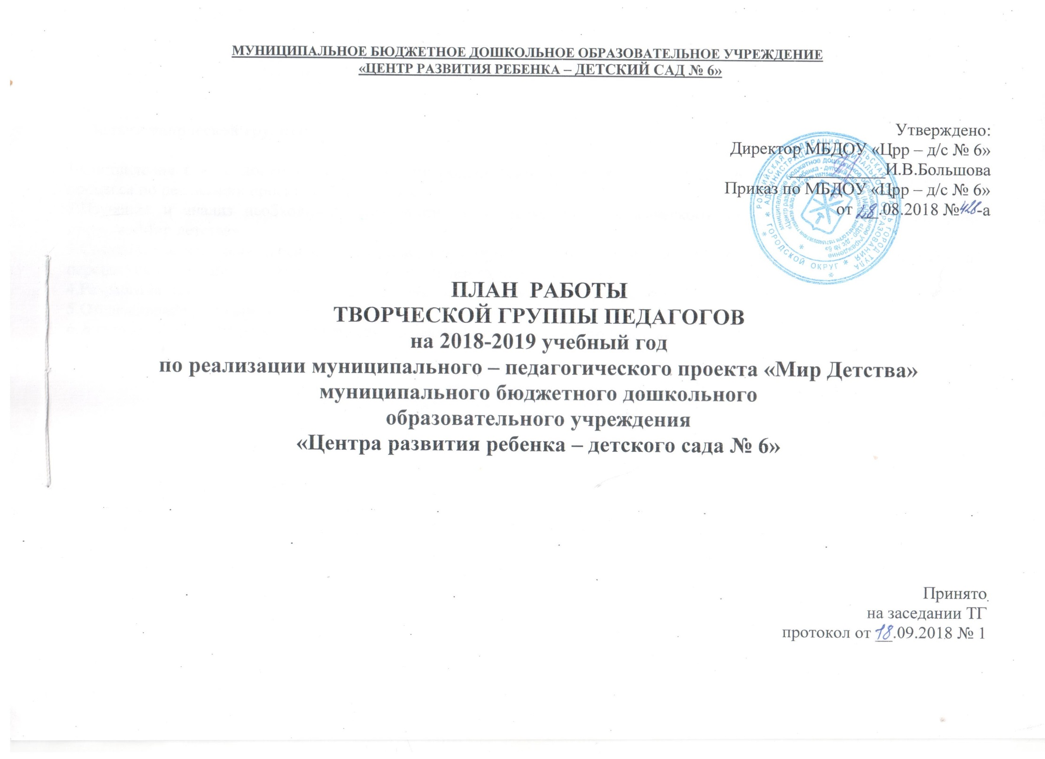
Цель работы ТГ - Составление пакета документов, регламентирующих деятельность всех субъектов воспитательно-образовательного процесса по реализации проекта «Мир детства».

Задачи творческой группы:

1.Составление пакета документов, регламентирующих деятельность всех субъектов воспитательно-образовательного процесса по реализации проекта «Мир детства».
2.Изучение и анализ необходимого диагностического психолого-педагогического инструментария для реализации проекта «Мир детства».
3.Систематизация имеющегося педагогического инструментария по реализации проекта «Мир детства» и разработка перспективного планирования работы с детьми, педагогами и родителями.
4.Разработка методического обеспечения для реализации проекта «Мир детства».
5.Отслеживание результативности работы.
6.Анализ и обобщение результатов работы по реализации проекта «Мир детства».

№ п/п | Место проведения | Тема заседания | Форма проведения | Цель мероприятия | Ответственный | Категория педагогических работников | Дата проведения | Практический выход
1. | МБДОУ  «Црр – детский сад № 6», находящийся по адресу, ул.Майская д. 11 | Организационное заседание. Основные направления работы ТГ по реализации проекта «Мир Детства» на учебный год. | Совещание | Составление и разработка плана работы ТГ воспитателей по реализации проекта «Мир Детства» на 2018-2019 учебный год | Руководитель Т.Г.  Мартынова Л.В.  Ст. воспитатель Исаева Ю.Е. | Члены ТГ педагогов по реализации проекта «Мир Детства» МБДОУ  «Црр – д/с № 6» | Сентябрь  2018 | Методические материалы по теме.  Утверждение плана работы
2 | МБДОУ  «Црр – детский сад № 6», находящийся по адресу, ул.Майская,  д.11 | «Развитие сенсорных способностей детей дошкольного возраста» | Семинар-практикум | Практическое занятие с воспитателями | Воспитатели  Сухова Л.В.  Котеняткина Т.Л.  Митрошкина Н.Н.  Авдеева Н.Н.  Педагог-психолог Крыгина М.А. | Воспитатели МБДОУ  «Црр – д/с № 6» | Ноябрь  2018 | Памятки, буклеты,  методические рекомендации
3 | МБДОУ  «Црр – детский сад № 6», находящийся по адресу,  ул. Майская, д.11 | «Театрализованная деятельность детей в ДОУ» | Семинар-практикум | Обмен опытом воспитателей | Воспитатели  Большакова Л.Н.  Маякова Е.А.  Музыкальный руководитель Веселова Л.Н. | Члены ТГ педагогов МБДОУ  «Црр – д/с № 6» | Декабрь  2018 | Памятки,  методические рекомендации
4 | МБДОУ  «Црр – детский сад № 6», находящийся по адресу, ул. Майская,  д.11 | «Экологическое воспитание дошкольников через ознакомление с природой родного края» | Круглый стол, мастер-класс | Обобщение опыта работы дошкольного учреждения | Воспитатели  Земцова М.Г.  Абашина Е.В.  Кошелева Н.А. | Воспитатели МБДОУ  «Црр – д/с № 6» | Март  2019 | Просмотр НОД с детьми младшей группы,  оформление конспекта и методических материалов
5 | МБДОУ  «Црр – детский сад № 6», находящийся по адресу, ул. Майская,  д.11 | «Развитие творческого потенциала у детей дошкольного возраста через образовательную деятельность продуктивного характера» | Семинар - практикум | Обмен опытом воспитателей.  Анализ РППС в группах. | Воспитатели  Пименова Е.В.  Шестова О.В.  Шачнева Ю.В. | Педагоги Центра развития ребенка | Апрель 2019 | Буклеты, памятки, методические рекомендации
6 | МБДОУ  «Црр – детский сад № 6», находящийся по адресу,  ул. Майская,  д.11 | Итоги деятельности ТГ педагогов по реализации проекта «Мир Детства» за 2018-2019 учебный год. Перспективы деятельности ТГ на 2019-2020 учебный год. | Совещание | Анализ деятельности ТГ по реализации проекта «Мир Детства» за прошедший учебный год. | Руководитель ТГ  Мартынова Л.В.  Ст. воспитатель Исаева Ю.Е. | Члены ТГ педагогов по реализации проекта «Мир Детства» МБДОУ «Црр – д/с № 6» | Май  2019 | Справка по итогам работы

